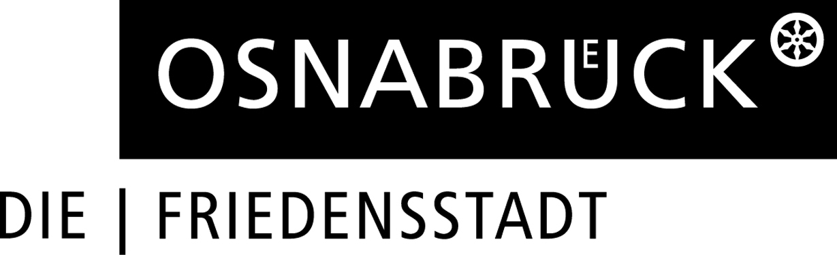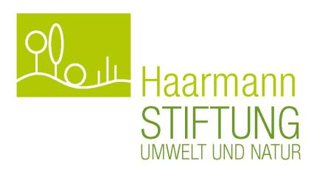

*Presseinformation*

**Naturschutzpreis für beispielhafte Artenschutzmaßnahmen an Haus und Hof im Zuge von Sanierungs- und Modernisierungsmaßnahmen**

**Preise in Höhe von insgesamt 7.500 Euro vergeben die Naturschutzstiftung des Landkreises Osnabrück und die Stadt Osnabrück – unterstützt durch die Haarmann Stiftung.**

Viele heimische Vogel- und Fledermausarten wie Schwalben, Mauersegler, Haussperlinge, Dohlen, Zwerg- und Breitflügelfledermäuse sind als Kulturfolger auf die Nähe des Menschen angewiesen. Im Laufe der Zeit haben sie sich hervorragend an den Lebensraum des Menschen angepasst. Spalten, Hohlräume sowie Vorsprünge an der Gebäudefassade oder im Dachbereich bieten den Tieren geeignete Ersatzlebensräume und leisten somit einen wichtigen Beitrag zum Erhalt der Artenvielfalt in Siedlungsräumen.

Durch die zunehmende Versiegelung und der Trend zu leblosen und aufgeräumten Gärten wird das Nahrungsangebot für unsere heimischen Tierarten immer knapper. Zudem finden sich immer seltener Brutplätze, die insbesondere im Zuge von Sanierungs- und Modernisierungsmaßnahmen an Gebäuden verloren gehen.

Daher zählen unzählige Vögel und Fledermäuse, die früher noch häufig vorkamen, heute zu den gefährdeten Arten. Viele Tierarten sind sogar vom Aussterben bedroht.

Eine oft unbeabsichtigte Zerstörung von tierischen Lebensstätten am Gebäude durch Sanierungs- und Modernisierungsmaßnahmen kann nicht nur gesetzlich verboten sein, es ist vor allem unnötig. Denn es gibt kostengünstige und einfach umzusetzende Maßnahmen, mit denen Tiere auch an sanierten Häusern ein Zuhause finden. Dabei gibt es verschiedene gestalterische Möglichkeiten: Ein Ganz- oder Teileinbau von künstlichen Quartieren bei der Sanierung in das Wärmedämmverbundsystem, der Einbau von Nistmöglichkeiten hinter Verblendsteinen und in Attiken oder das Hängen von Nistplätzen vor die Fassade nach Fertigstellung der Sanierungsmaßnahmen.

Mit der Vergabe des diesjährigen Naturschutzpreises sollen Bürgerinnen und Bürger gewürdigt werden, die im Zuge von Sanierungs- und Modernisierungsmaßnahmen an ihren Gebäuden den Artenschutz bedacht und Lebensräume für Tiere erhalten oder neu geschaffen haben. Die Bereitschaft Tiere als Mitbewohner an sanierten Häusern willkommen zu heißen möchten die Naturschutzstiftung des Landkreises Osnabrück und die Stadt Osnabrück, finanziell unterstützt durch die Haarmann Stiftung - Umwelt und Natur, mit einem Preisgeld von insgesamt 7.500 € prämieren.

Formlose Bewerbungen mit einer kurzen Beschreibung der Artenschutzmaßnahme und ihres Erfolges, gerne mit Fotodokumentation, können bis zum 31. Juli 2018 eingereicht werden. Auch Vorschläge sind willkommen. Bewerbungen aus dem Landkreis Osnabrück senden Sie bitte an die Naturschutzstiftung des Landkreises Osnabrück, Am Schölerberg 1, 49082 Osnabrück oder per Mail an [naturschutzstiftung@lkos.de](mailto:naturschutzstiftung@lkos.de). Bewerbungen aus der Stadt Osnabrück nimmt der Fachbereich Naturschutz und Landschaftsplanung der Stadt Osnabrück, Hannoversche Straße 6-8, 49084 Osnabrück oder per Mail unter [umwelt@osnabrueck.de](mailto:umwelt@osnabrueck.de) entgegen.

Die Auswahl preiswürdiger Beiträge übernimmt eine Jury. Im vierten Quartal 2018 ist die Vergabe des Naturschutzpreises vorgesehen. Fragen aus der Stadt Osnabrück können an die Ruf-Nr. 0541/ 323 - 3173 gerichtet werden. Fragen aus dem Landkreis Osnabrück werden unter der Ruf-Nr. 0541/ 501 - 4215 entgegen genommen.

**Bildunterschrift**

Unauffällig und sehr nützlich zugleich. In die Gebäudefassade integrierte Nistkästen bieten Mauerseglern ein Zuhause.

Foto: Ulrich Rösemann